Technológia 2. Ročník
November

- Delenie a použitie jednotlivých častí hovädzieho mäsa
- Hovädzie špeciality
- Teľacie mäso delenie
- Použitie jednotlivých častí teľacieho mäsa
- Úprava teľacieho mäsa varením

Delenie a použitie jednotlivých častí hovädzieho mäsa

Sviečkovica – delíme ju na tri časti: hornú časť – palec,
strednú časť,
špičku.
Hornú časť pripravujeme dusením.
Strednú časť používame na prípravu minútových pokrmov.
Špičku používame na prípravu tatárskych biftekov a surových nátierok.
So sviečkovice vcelku pripravujeme rôzne špeciálne pokrmy (anglická sviečkovica).

Roštenka – delíme ju na nízku a vysokú.
Z roštenky pripravujeme rôzne minútové jedlá, pečienky na anglický spôsob a dusíme ju vcelku.

Malý a veľký orech – sa používa na prípravu hovädzích pečienok, rezňov a závitkov.

Spodný šál – hodí sa na prípravu pečienok, rezňov a rolád.

Vrchný šál – používa sa na dusenie v celku, na prípravu rezňov a závitkov.

Plece (vysoké, ploché, okrúhle a husička) – pripravujeme ho dusením a varením.

Rebrá (vysoké, nízke, holé) – pripravujeme dusením v rôznych zeleninách a varením. Môžeme ho podávať aj s rôznymi omáčkami.

Podplecie – plecová špička a hruď sa najčastejšie pripravujú varením. Hruď je jediná časť hovädzieho mäsa vhodná na údenie. Krk, pupok, špička krku patria medzi menejhodnotné časti mäsa. Pripravujeme z nich rôzne druhy mletých pokrmov.

Glejovky – sa výborne hodia na prípravu rôznych druhov gulášov.

Veverička a chvost – sa používajú na prípravu znamenitých polievok.

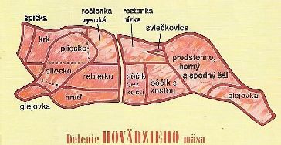

Hovädzie špeciality

Medzi špeciality z hovädzieho mäsa patria najmä bifteky. Biftek je hrubší plát mäsa zo strednej časti sviečkovice hmotnosti najmenej 150 g. V predpríprave bifteky upravujeme miernym naklepaním, solením, formovaním do pôvodného tvaru alebo previazaním tenkým motúzom, aby sa zachoval okrúhly na každej strane. Pri príprave na rošte biftek pred pečením a počas pečenia natierame olejom. Správne upečený biftek je opečený do hneda, vnútri na reze je mierne ružový, krehký a šťavnatý. Použitím vhodných kombinácií obloženín a príloh podobne ako pri sviečkových rezoch pripravujeme bifteky v mnohých obmenách s príslušným charakteristickým pomenovaním.
K najznámejším patria:
biftek s vajcom a lečom,
biftek so šampiňónmi,
americký biftek,
biftek na pražský spôsob.

Biftek s vajcom a lečom
základné suroviny: odležaná sviečkovica (600 g), tuk (120 g), údená slanina (120 g), konzervované lečo (300 g), čerstvé vajcia (6 ks), domáca klobása (120 g), čerstvé rajčiaky (120 g), mleté čierne korenie, soľ, sekaný zelený petržlen,
postup prípravy: pripravené bifteky prešpikujeme údenou slaninou, osolíme, okoreníme a na rozpálenom tuku (oleji) po oboch stranách opečieme. Do tuku po opekaní pridáme lečo, na tenké kolieska pokrájanú klobásu a krátko podusíme. Biftek na teplom tanieri polejeme lečom, zdobíme pečeným vajcom, olúpanými, na kolieska pokrájanými rajčiakmi a sekaným zeleným petržlenom,
príloha: varené zemiaky alebo dusená ryža.

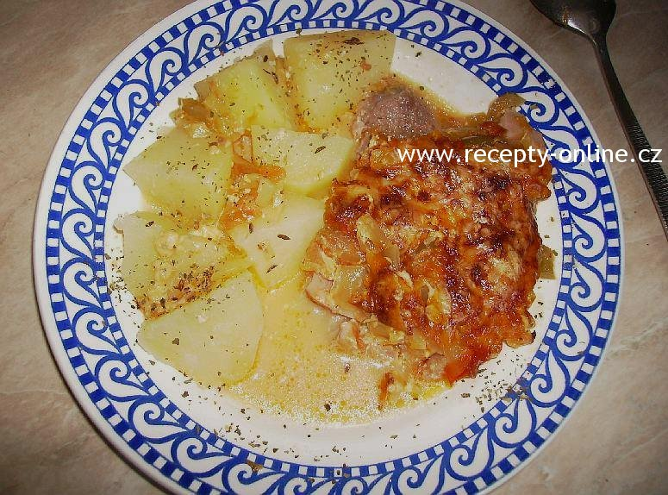

Teľacie mäso - delenie

Teľacie mäso má bledoružovú farbu so sivým odtieňom, vyznačuje sa jemnosťou zloženia tkaniva, má príjemnú chuť a vôňu po mlieku. Mäso je šťavnaté a obsahuje väčšie percento vody. Najlepšie mäso je z teliat do troch mesiacov, váhy 70 kg. Mäso z mladších teliat (do štyroch týždňov) je vodnaté a takmer bezfarebné. Teľacie mäso je chudobné na tuk. Tuk je žltý, mäkšej konzistencie. Pre svoje dietetické vlastnosti je teľacie mäso najrozšírenejším mäsom v diétnom a detskom stravovaní.

Akostné triedy teľacieho mäsa:
trieda: stehno (veľký a malý orech, krátky sval a svalovník – frikando), oblička (karé),
trieda: plece, hruď (špička, stred, pupok),
trieda: krk, nožiny (glejovky), hlava, chvost, nožičky a vnútornosti.

Delenie teľacieho mäsa:
veľký orech,
malý orech,
krátky sval,
svalovník (frikando),
karé,
krk,
plece,
hruď,
koleno a nožiny (glejovky),
nohy,
hlava.

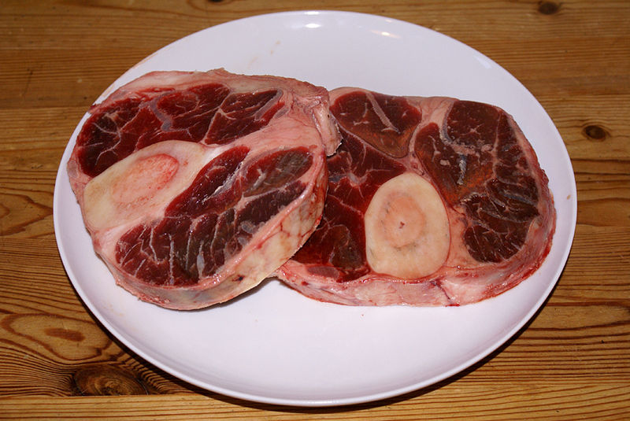

Použitie jednotlivých častí teľacieho mäsa

Teľacie mäso má bledoružovú farbu so sivým odtieňom, vyznačuje sa jemnosťou zloženia tkaniva, má príjemnú chuť a vôňu po mlieku. Mäso je šťavnaté a obsahuje väčšie percento vody. Najlepšie mäso je z teliat do troch mesiacov, váhy 70 kg. Mäso z mladších teliat (do štyroch týždňov) je vodnaté a takmer bezfarebné. Teľacie mäso je chudobné na tuk. Tuk je žltý, mäkšej konzistencie. Pre svoje dietetické vlastnosti je teľacie mäso najrozšírenejším mäsom v diétnom a detskom stravovaní.

Teľatá určené na výsek sa vo výrobe rozdeľujú na polovice. Do kuchýň dostávame z bitúnku polovice teliat obvykle bez hlavy a nožičiek. Teľacie polovice alebo časti získané ich delením nesmú obsahovať zvyšky vnútorností a krvných usadenín. Povrch mäsa musí byť čistý, krycia blana neporezaná, nepotrhaná, mierne oschnutá, bez krvných podliatin, pomliaždenín, vpichov a hlbších zárezov.

Použitie jednotlivých častí teľacieho mäsa:
veľký a malý orech sa pre svoju šťavnatosť a krehkosť pokladajú za najlepšie mäso na prípravu minútových pokrmov (vyprážané rezne, dvojité rezne, závitky),
krátky sval sa používa na prípravu rôznych druhov prírodných a dusených rezňov,
svalovník (frikando) sa skladá z troch častí: širokej časti, valčeka a glejovky, široká časť sa hodí na prípravu rezňov. Najčastejšie sa však pripravuje pečením, plnením, alebo sa z nej pripravujú zaprávané pokrmy,
koleno sa najčastejšie pripravuje pečením vcelku. Vykostené glejovky pripravujeme dusením (na spôsob bažanta, na paprike, na smotane, v zelenine),
teľacia oblička – obličku obvykle pečieme v celku alebo ju vykostíme, rozrežeme na plát a plníme rôznymi plnkami. Naplnenú obličku zvinieme a previažeme niťou. Pri úprave na pečenie (vcelku) obličku čiastočne odkostíme (na odsek počítame asi 10 % mäsa). Z obličky pripravujeme aj minútové pokrmy,
teľacie plece – mäso z pleca pripravujeme buď dusením, zaprávaním alebo ho zvinieme, previažeme a takto upravené pečieme vcelku,
teľací krk používame na dusenie, zaprávanie, na prípravu plniek a hašé,
glejovky pripravujeme dusením, veľmi dobre sa hodia na prípravu perkeltov,
teľacie nohy sa pripravujú vyprážaním alebo sa podávajú varené s rôznymi studenými omáčkami. Pred úpravou ich rozpolíme, uvaríme v slanej vode do mäkka a čiastočne vykostíme,
teľacia hlava – pred úpravou ju očistíme, odblaníme a uvaríme do mäkka. Varenú podávame s remuládovou omáčkou. Mäso z teľacej hlavy pripravujeme zaprávaním. Kusy varenej teľacej hlavy tiež vyprážame.
Úprava teľacieho mäsa varením

Na úpravu teľacieho mäsa varením, zaprávaním je vhodné mäso z krku, pleca, nožiny a odrezky z opracovania jednotlivých častí, prípadne výrezy. Varením sa upravujú aj teľacie nožičky, hlava a vnútornosti.

Mäsá pripravované varením sa zalejú len predpokladaným množstvom vody potrebnej na prípravu omáčky.

Pri varení teľacieho mäsa treba dbať na to, aby sa mäso nerozvarilo, lebo potom sa ťažko krája na porcie a rozvarené mäso je nepoužiteľné.

Ako prílohu k vareným mäsám je vhodné podávať dusenú ryžu, varené zemiaky, prílohy sa servírujú osobitne.

Varené teľacie mäso so zeleninou:
základné suroviny: teľacie pliecko bez kosti (400 g), maslo (60 g), žĺtok (1 kus), sladká smotana (1,5 dl), malá cibuľa (1 kus), polievková zelenina (60 g), hladká múka (40 g), muškátový kvet, petržlenová vňať, korenie, soľ,
postup prípravy: pripravené osušené mäso pokrájame na malé kocky, zalejeme vlažnou vodou, pridáme očistenú pokrájanú zeleninu a varíme do polomäkka. Mäso potom vyberieme, šťavu precedíme na mäso, pridáme uvarenú zeleninu a krátko povaríme. Do hotového pridáme smotanu, v ktorej sme rozhabarkovali žĺtok. Ďalej už nevaríme. Pred servírovaním posypeme posekanou petržlenovou vňaťou. Môžeme podávať s domácimi rezancami, pokrájanými na široko.

